はじめに

○ガイドラインの目的
近年、東日本大震災をはじめ、台風や集中豪雨など、大規模な地震や風水害などの発生による長期の避難生活を余儀なくされるケースが増えています。そのため、避難所運営が円滑に行われるよう、あらかじめ避難所の受入れ体制の整備、運営基準や方法を定めておくことが求められています。
文京区では災害時に生活の基盤となる避難所の運営について標準化を図るため、平成２２年１２月に策定した「区民のみなさんと区職員のための避難所運営管理マニュアル（暫定版）」の見直しを行うとともに、東日本大震災における教訓を踏まえ、「文京区避難所運営ガイドライン」を新たに策定しました。

本ガイドラインの特徴は、平常時における避難所運営協議会の活動の中で避難所運営管理マニュアルを策定する構成になっていますので、避難所運営会議での議論や避難所運営訓練での気づきを反映させながら、地域の実状に合った避難所運営管理マニュアルを策定することができます。

「避難所運営ガイドライン」のねらい
○地域特性を踏まえた避難所運営管理マニュアルを作成しましょう。
○マニュアル作成過程において、地域内で話し合いながら避難所運営の理解を深めましょう。
○定期的に会議や訓練を実施し、避難所運営管理マニュアル内容を更新しましょう。

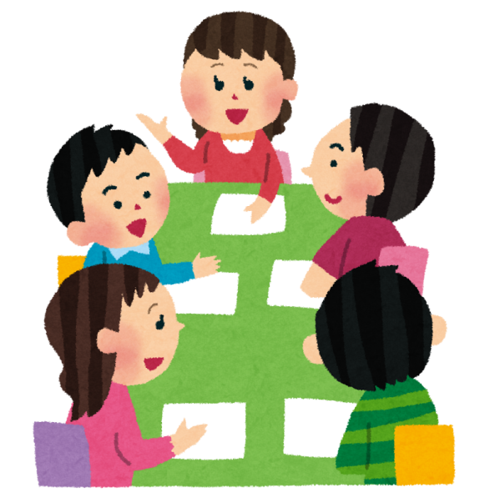

避難所運営について
１ 避難所運営について

